Modelo de requerimientos
  - Modelos / Requerimientos · RG-01 y RP-01 a RP-05 | Versión 1.1
Asignatura: Ingeniería de Software I · Docente: Olga Lucero Vega Márquez
Equipo: Johan Santiago Marín Obando · Franky Jhoel Camargo Silva · Juan David Vergaño López
Caso de estudio y conversación con cliente SIMULADOS; no representan una entrevista real.

1. Requerimiento general
RG-01. El sistema deberá digitalizar la gestión básica de clientes, membresías y movimientos de caja del gimnasio, permitiendo consultar el estado de acceso, administrar planes, registrar clientes, controlar ingresos y gastos, realizar cierres diarios y emitir comprobantes digitales. Texto derivado del documento «Control Gym».

2. Diagrama general de casos de uso
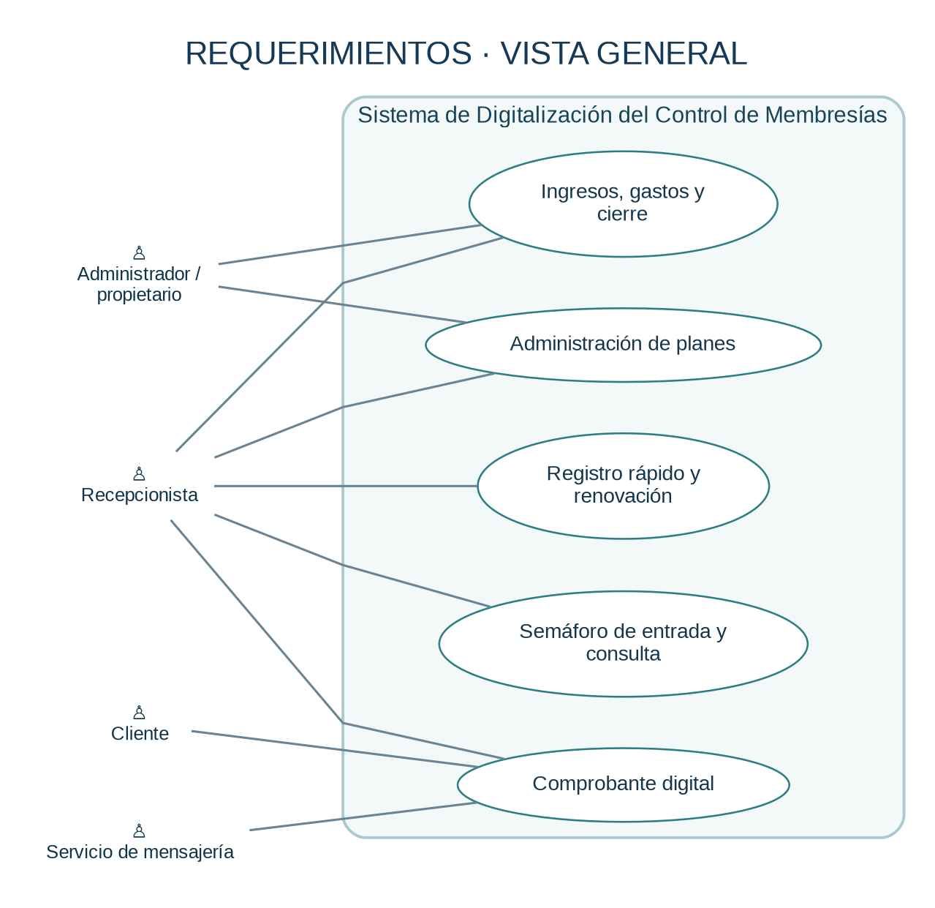
Figura R-01. Cinco grupos de casos de uso y actores.

3. Requerimientos particulares y escenarios

RP-01 · Semáforo de entrada y consulta
Búsqueda por cédula, nombre o celular; se visualiza estado y fecha de vencimiento.
Flujo principal | Excepciones y validación
1. Operador busca por cédula, nombre o celular.  2. El sistema presenta coincidencias; se elige un cliente.  3. Se muestra plan, fecha de vencimiento y semáforo. | Cliente no existe: informar sin inventar vigencia.  Más de una coincidencia: pedir selección.

Criterio de aceptación: Cliente encontrado y estado visible; color coherente con la fecha.
Diagrama editable: diagramas/individuales/CDU_RP01.drawio.

RP-02 · Administración de planes
Día, Quincena, Mensualidad y Pase de Pareja; este último vincula dos personas.
Flujo principal | Excepciones y validación
1. Operador escoge Día, Quincena, Mensualidad o Pareja.  2. Asocia uno o dos clientes, según modalidad.  3. La vigencia queda vinculada al plan elegido. | Pase de Pareja sin dos personas: impedir confirmación.  Plan sin valor definido: pedir precio antes de confirmar el cobro.

Criterio de aceptación: Dos socios asociados al mismo pase; duración aplicada según acuerdo.
Diagrama editable: diagramas/individuales/CDU_RP02.drawio.

RP-03 · Registro rápido y renovación
Alta con cédula, nombre y celular; renovación reutilizando datos existentes.
Flujo principal | Excepciones y validación
1. Para alta: registrar cédula, nombre completo y celular; fecha automática.  2. Para renovar: localizar la ficha ya existente.  3. Actualizar vigencia sin duplicar identidad. | Cédula repetida: invitar a consultar ficha.  Datos mínimos ausentes: informar qué falta.

Criterio de aceptación: Una identidad por cédula; nueva vigencia registrada.
Diagrama editable: diagramas/individuales/CDU_RP03.drawio.

RP-04 · Ingresos, gastos y cierre
Registrar entradas y salidas, medio de pago y resumen de la jornada.
Flujo principal | Excepciones y validación
1. Registrar pago, importe y medio de pago.  2. Registrar gastos con importe y concepto.  3. Consolidar ingresos, egresos y efectivo esperado. | Importe inválido: no registrar.  Falta de saldo inicial: confirmar criterio de apertura de jornada.

Criterio de aceptación: Cierre trazable; efectivo y transferencias no se mezclan.
Diagrama editable: diagramas/individuales/CDU_RP04.drawio.

RP-05 · Comprobante digital
Emitir constancia tras el pago; compartir o imprimir de forma opcional.
Flujo principal | Excepciones y validación
1. Tras confirmar pago, obtener resumen de operación.  2. Generar comprobante con cliente, plan, medio y valor.  3. Preparar copia digital e impresión opcional. | Pago no confirmado: no emitir constancia definitiva.  Canal externo no conectado: solo preparar texto o archivo, no declarar envío.

Criterio de aceptación: Comprobante descargable/imprimible con número de referencia.
Diagrama editable: diagramas/individuales/CDU_RP05.drawio.

4. Reglas originales del documento fuente
RN-01 a RN-13 se preservan: semáforo (verde vigente, amarillo por vencer, rojo vencida o pendiente), consulta por cédula/nombre/teléfono; datos mínimos cédula/nombre/celular; fecha de inscripción automática; datos adicionales opcionales; renovación sin duplicación; pareja de dos personas; ingresos y gastos separados; cierre consolidado; ningún acceso físico automático en V1.

5. Especificaciones aclaradas en la entrevista SIMULADA
ID | Acuerdo simulado | Advertencia
AS-01 | Amarillo: vencimiento entre hoy y 3 días calendario (inclusive). | No consta en el documento original.
AS-02 | Plan Día: válido hasta el final del día de compra; pareja: 30 días. | No consta en el documento original.
AS-03 | Quincena 15 días; mensualidad 30 días; renovar activo desde el día siguiente a su vencimiento. | Las duraciones 15/30 provienen del documento; política de renovación es simulada.
AS-04 | Precios de demostración (COP): Día $8.000; Quincena $45.000; Mensualidad $75.000; Pareja $120.000. | Datos ficticios del prototipo.
AS-05 | Saldo inicial diario + entradas efectivas − egresos efectivos = efectivo esperado. | Criterio simulado, sujeto a aprobación real.

6. Requerimientos no funcionales y exclusiones
RNF-01 a RNF-05: usabilidad, rendimiento de búsqueda, claridad visual, integridad y posibilidad de ampliación. Antes de producción deberán añadirse criterios medibles y medidas de seguridad para datos reales. Se excluyen biometría, torniquetes, puertas automáticas y tarjetas de acceso (documento fuente, sección 12).

